九年级化学暑假预习常考物质化学式默写
常见单质
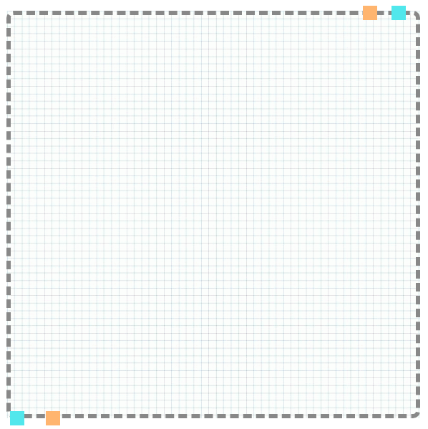
1、氧气——O₂
2、氢气——H₂
3、氮气——N₂
4、氯气——Cl₂
5、碳（金刚石、石墨等）——C
6、硫——S
7、红磷——P
8、铁——Fe
9、铜——Cu
10、锌——Zn
11、铝——Al
12、氦气——He
13、氖气——Ne
14、氩气——Ar
常见化合物
氧化物
1、水——H₂O
2、过氧化氢——H₂O₂
3、一氧化碳——CO
4、二氧化碳——CO₂
5、二氧化硫——SO₂
6、三氧化硫——SO₃
7、五氧化二磷——P₂O₅
8、氧化钙——CaO
9、氧化镁——MgO
10、氧化铝——Al₂O₃
11、氧化铁（三氧化二铁）——Fe₂O₃
12、四氧化三铁——Fe₃O₄
13、氧化铜——CuO
14、二氧化锰——MnO₂
酸
1、盐酸——HCl
2、硫酸——H₂SO₄
3、碳酸——H₂CO₃
4、硝酸——HNO₃
5、醋酸（乙酸）——CH₃COOH
碱
1、氢氧化钠——NaOH
2、氢氧化钙——Ca(OH)₂
3、氢氧化钾——KOH
4、氢氧化钡——Ba(OH)₂
5、氢氧化铜——Cu(OH)₂
6、氢氧化铁——Fe(OH)₃
7、氢氧化镁——Mg(OH)₂
8、氨水——NH₃·H₂O
盐
1、氯化钠——NaCl
2、氯化钙——CaCl₂
3、氯化钡——BaCl₂
4、氯化铜——CuCl₂
5、氯化亚铁——FeCl₂
6、氯化铁——FeCl₃
7、氯化银——AgCl
8、碳酸钠——Na₂CO₃
9、碳酸钙——CaCO₃
10、碳酸钾——K₂CO₃
11、碳酸氢钠——NaHCO₃
12、硫酸钠——Na₂SO₄
13、硫酸铜——CuSO₄
14、硫酸钡——BaSO₄
15、硫酸亚铁——FeSO₄
16、硝酸钾——KNO₃
17、硝酸银——AgNO₃
18、硝酸钡——Ba(NO₃)₂
19、硝酸铜——Cu(NO₃)₂
20、高锰酸钾——KMnO₄
21、锰酸钾——K₂MnO₄
22、氯酸钾——KClO₃
23、氯化铵——NH₄Cl
24、硫酸铵——(NH₄)₂SO₄
25、碳酸铵——(NH₄)₂CO₃
26、硝酸铵——NH₄NO₃
有机化合物
1、甲烷——CH₄
2、乙醇（酒精）——C₂H₅OH
3、葡萄糖——C₆H₁₂O₆
九年级化学暑假预习常考物质化学式默写
常见单质
1、氧气——O₂
2、氢气——H₂
3、氮气——N₂
4、氯气——Cl₂
5、碳（金刚石、石墨等）——C
6、硫——S
7、红磷——P
8、铁——Fe
9、铜——Cu
10、锌——Zn
11、铝——Al
12、氦气——He
13、氖气——Ne
14、氩气——Ar
常见化合物
氧化物
1、水——H₂O
2、过氧化氢——H₂O₂
3、一氧化碳——CO
4、二氧化碳——CO₂
5、二氧化硫——SO₂
6、三氧化硫——SO₃
7、五氧化二磷——P₂O₅
8、氧化钙——CaO
9、氧化镁——MgO
10、氧化铝——Al₂O₃
11、氧化铁（三氧化二铁）——Fe₂O₃
12、四氧化三铁——Fe₃O₄
13、氧化铜——CuO
14、二氧化锰——MnO₂
酸
1、盐酸——HCl
2、硫酸——H₂SO₄
3、碳酸——H₂CO₃
4、硝酸——HNO₃
5、醋酸（乙酸）——CH₃COOH
碱
1、氢氧化钠——NaOH
2、氢氧化钙——Ca(OH)₂
3、氢氧化钾——KOH
4、氢氧化钡——Ba(OH)₂
5、氢氧化铜——Cu(OH)₂
6、氢氧化铁——Fe(OH)₃
7、氢氧化镁——Mg(OH)₂
8、氨水——NH₃·H₂O
盐
1、氯化钠——NaCl
2、氯化钙——CaCl₂
3、氯化钡——BaCl₂
4、氯化铜——CuCl₂
5、氯化亚铁——FeCl₂
6、氯化铁——FeCl₃
7、氯化银——AgCl
8、碳酸钠——Na₂CO₃
9、碳酸钙——CaCO₃
10、碳酸钾——K₂CO₃
11、碳酸氢钠——NaHCO₃
12、硫酸钠——Na₂SO₄
13、硫酸铜——CuSO₄
14、硫酸钡——BaSO₄
15、硫酸亚铁——FeSO₄
16、硝酸钾——KNO₃
17、硝酸银——AgNO₃
18、硝酸钡——Ba(NO₃)₂
19、硝酸铜——Cu(NO₃)₂
20、高锰酸钾——KMnO₄
21、锰酸钾——K₂MnO₄
22、氯酸钾——KClO₃
23、氯化铵——NH₄Cl
24、硫酸铵——(NH₄)₂SO₄
25、碳酸铵——(NH₄)₂CO₃
26、硝酸铵——NH₄NO₃
有机化合物
1、甲烷——CH₄
2、乙醇（酒精）——C₂H₅OH
3、葡萄糖——C₆H₁₂O₆

